www.literatura548.narod.ru
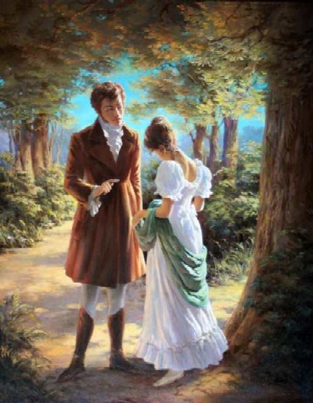
РОМАН В СТИХАХ А.С.ПУШКИНА «ЕВГЕНИЙ ОНЕГИН»
- Прочитайте главу «Дворянский быт онегинской поры» из книги Ю.М.Лотмана «Роман А.С.Пушкина «Евгений Онегин». Комментарий».
- Каким мы видим Онегина в первой главе романа? Можно ли сказать, что главный герой изображён здесь сатирически?
- Как воспитывался Онегин? Насколько детство героя было типичным для юного дворянина? Кто еще из героев Пушкина воспитывался подобным образом?
- Расскажите об образе жизни героя в Петербурге. Почему поверхностного образования оказалось достаточно для того, чтобы «свет решил, что он умён и очень мил»?
- Пушкин говорит о «неподражательной странности» своего героя. Что необычного в характере Онегина?
- Выучите наизусть отрывок из 1 главы (две строфы), характеризующий главного героя романа.
- С какой целью Онегин едет в деревню? Меняется ли его образ жизни?
- Как объяснить отношение соседей к Онегину? Связано ли это отношение с «реформами», проведенными героем в своем хозяйстве?
- Что сближает Онегина с Ленским? Как автор подчёркивает непохожесть двух героев?
- Каково отношение автора к романтизму Ленского? Почему вы так думаете?
- Как характеризует Ленского его влюблённость в Ольгу?
- Кто виноват в ссоре Онегина и Ленского?
- Какие чувства испытывает Ленский перед дуэлью? А Онегин?
- Каким было бы будущее Ленского, если бы он не был убит на дуэли?
- Выучите наизусть отрывок из романа (две строфы), характеризующий Ленского.
- Как автор относится к Ольге и Татьяне? Почему Онегин советовал Ленскому «выбрать другую»?
- Почему Пушкин подчеркивает внешнюю непривлекательность Татьяны? Каков внутренний мир этой героини?
- Что в характере Татьяны раскрывает ее письмо к Онегину? Сопоставьте мнения по этому поводу Белинского и Писарева.
- Выучите письмо Татьяны наизусть.
- Какова роль сна Татьяны в постижении ее характера? Что предвещает ее сон? (см. комментарии Лотмана к 5 главе)
- Почему Татьяна полюбила Евгения? Насколько реальный Онегин соответствовал тому образу, который создала Татьяна в своем воображении?
- Почему автор «приводит» Татьяну в опустевший дом Онегина? Удалось ли героине «разгадать» своего избранника?
- Каким вернулся Онегин из путешествия? Изменился ли он внутренне?
- «Что шевельнулось в глубине души холодной и ленивой: досада, суетность иль вновь забота юности – любовь»? – пишет Пушкин о чувствах Онегина после встречи с Татьяной. А как по-вашему, что испытал герой, какие чувства им овладели?
- Выучите письмо Онегина наизусть.
- Изменилась ли Татьяна в финале романа? Справедлива ли героиня по отношению к Онегину, считая его страсть обидной для себя? Почему, любя Онегина, она отвергает его чувства?
- Как выражено отношение автора к герою в 8 главе? Почему роман не завершен?
- Прокомментируйте следующие суждения:
а) «Нам очень хочется думать, что Онегин должен был найти себе место на Сенатской площади» (Н. Долинина).
б) «Онегин не стал декабристом, но он принадлежал к тому же типу людей» (Макогоненко).
в) «Проклятие всей жизни Онегина в том и заключается, что хотя он головой выше светского общества, он настолько же им испорчен, что навсегда расстаться с ним, зажить другой, более достойной и осмысленной жизнью он не в состоянии. Именно это делает Онегина типом «лишнего человека» (Д. Благой).
- Почему в романе важно «присутствие» автора? Кто он? Какое отношение имеет автор к героям романа?
- Как автор относится к Онегину? Меняется ли авторское отношение к герою по ходу сюжета?
- Заполните таблицу.
Темы авторских отступлений | Глава, строфа | Комментарий (идея отступления)
11.Автобиографические оотступления | Гл.1, строфы II,XXIX,XXX,LXI; гл.8, строфы I - IV
2.Любовь | Гл.4, строфа VII;гл. 8,строфа XXIX
3.Театр | <…>
4. <…> | <…>
32.Чем авторские лирические отступления интересны современному читателю? Выучите одно из лирических отступлений наизусть (не менее двух строф).
33.Как вы понимаете слова В.Г.Белинского о том, что роман «Евгений Онегин» - это «энциклопедия русской жизни и в высшей степени народное произведение»?
34.Какую оценку получил роман Пушкина в критических исследованиях Белинского, Булгарина, Герцена, Писарева, Мережковского, Набокова? Составьте тезисы по материалам 2 – 3 статей.
Русская литература. Материалы электронного учебника М.В. Осмоловского и И.Ю. Осмоловской

